Le matériel :
vid_3647.mp4
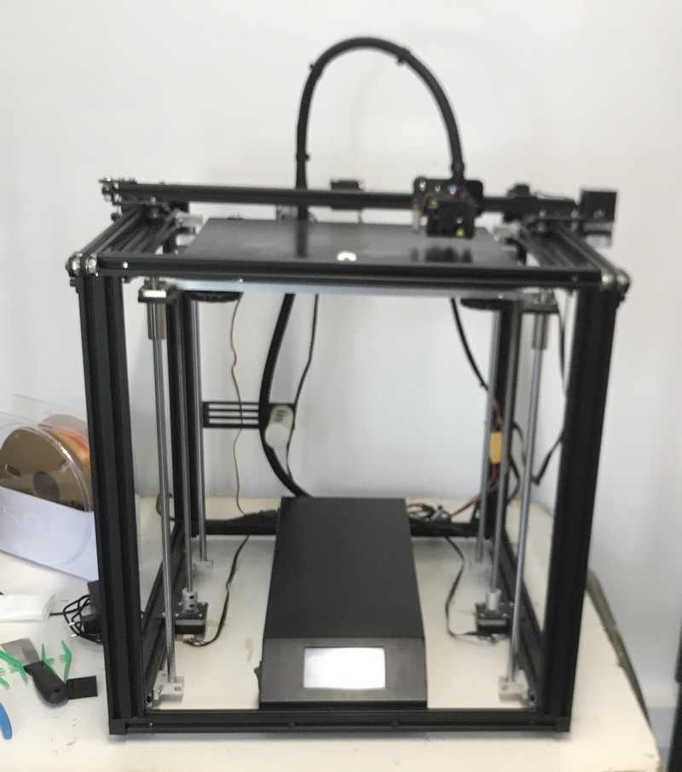Créality Ender 5 Plus
- Créality Ender 5 Plus
L’imprimante 3D Creality Ender 5 Plus est une machine FDM encadrée qui offre un grand volume : 350 x 350 x 400 mm. Cela conviendra donc aux personnes qui trouvent que le plateau de leur CR-10S Pro est trop petit. Le reste des caractéristiques est assez standard, avec une résolution de couche comprise entre 100 et 400 microns, un unique extrudeur qui chauffe jusqu’à 260°C (supportant ainsi l’ABS) et un lit d’impression qui peut atteindre 110°C.

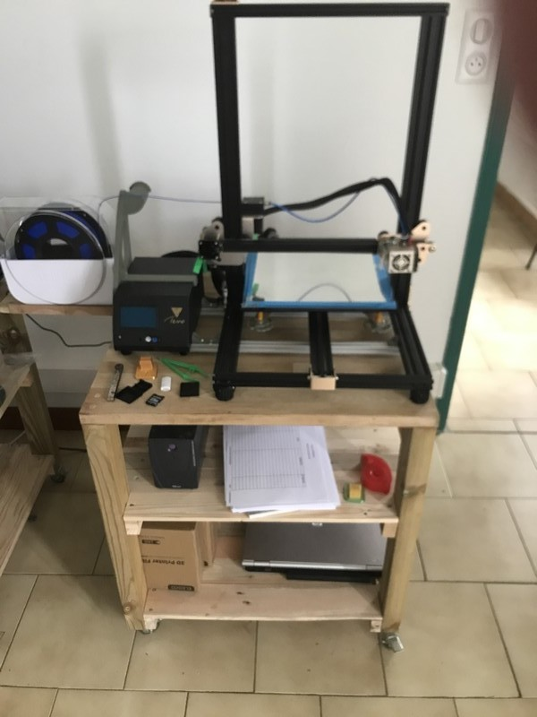Tévo Tornado
- Tévo Tornado
- Volume de 300 x 300 x 400 mm, résolution de 50 microns, vitesse d’impression maximale de 150 mm/s, l’imprimante 3D Tevo Tornado est une machine livrée assemblée à 95%. Son extrudeur en métal E3D Bowden est compatible avec les filaments PLA, ABS, PETG, bois, PVA et flexibles de diamètre 1.75mm. La température d’extrusion maximale est de 260°C mais Tevo recommande de ne pas dépasser les 210°C pour des impressions réussies.
- Les logiciels slicer recommandés par Tevo sont Cura, Repetier-Host, Simplify3D. L’imprimante 3D grand volume Tevo Tornado.

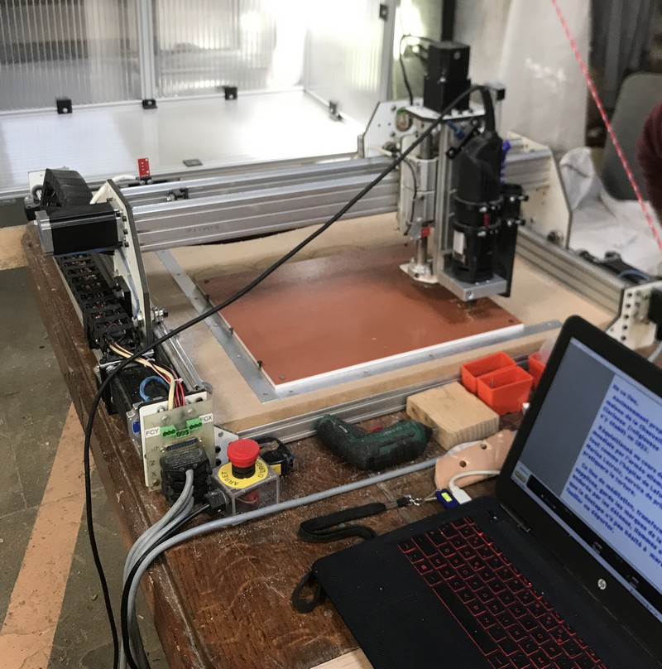Fraiseuse a commande numérique
- Fraiseuse à commande numérique

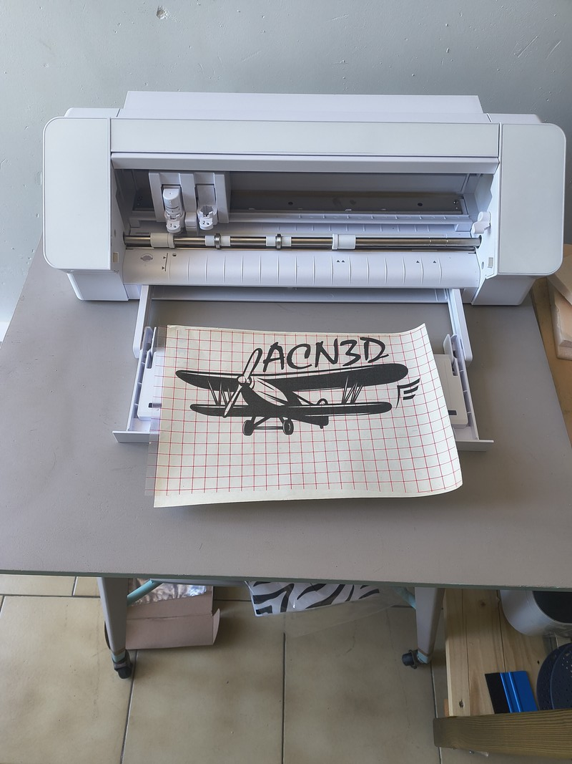
- CAMÉO 4 Traceur de découpe Silhouette CAMÉO 4
- La Silhouette Cameo 4 est une machine de découpe conçue pour les loisirs créatifs, avec son logiciel Silhouette Studio, elle vous permet de découper avec précision le vinyle, le papier cartonné, le tissu, etc.
- Découpe de vinyle avec possibilité d’appliquer un film de transfert pour les lettrages.

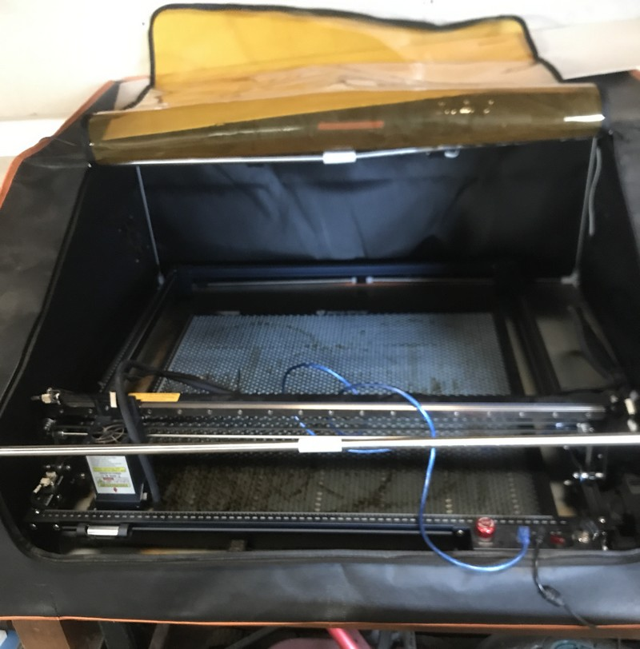
- Le Sculpfun est une machine de découpe laser puissante équipée d’une tête de 22 W.
- Il permet de travailler sur un plateau de dimensions 600 mm par 600 mm, offrant un espace adapté à divers projets.
- Sa précision en fait un outil idéal pour les découpes fines comme pour les gravures décoratives.
- La machine peut atteindre une profondeur de coupe de 20 mm (en une passe dans du pin massif), selon le matériau utilisé.
- Compact et robuste, le Sculpfun s’adresse autant aux bricoleurs qu’aux créateurs professionnels.
- Il combine efficacité, polyvalence et fiabilité pour donner vie à des réalisations variées.

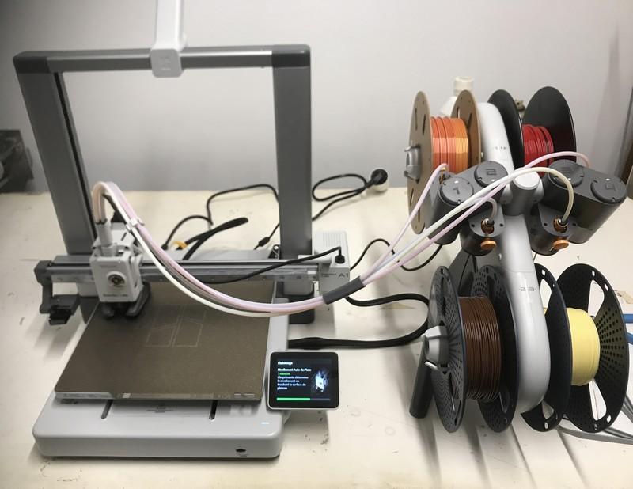
- La Bambu Lab A1 Combo est une imprimante 3D à la fois performante et facile à prendre en main. Elle est équipée du système AMS Lite, permettant l’impression multi-couleurs de manière simple et efficace. Grâce à une accélération pouvant atteindre 10 000 mm/s², elle offre une grande réactivité lors de l’impression. Sa vitesse maximale de 500 mm/s permet de produire des pièces en un temps réduit. Malgré cette rapidité, la précision reste au rendez-vous pour des résultats de haute qualité.
- Son volume d’impression de 256 × 256 × 256 mm offre une large liberté de création.

- Accueil
- – Martial Krack 2025/12/30 01:43

